

**2.5 核酸是遗传信息的携带者**

**学习目标**

|  |  |
| --- | --- |
| **课程标准** | **学习目标** |
| 1科学探究——通过观察DNA、RNA在细胞中的分布，掌握显微观察细胞中特定物质的原理和方法。  2科学思维——①归纳与概括：通过分析实验、观察结果归纳出DNA和RNA在细胞中的分布；结合化学知识概括出DNA和RNA在组成上的区别。②演绎与推理：根据细胞生物和病毒所含核酸的差异，推测其遗传物质的差异及所含的五碳糖、碱基、核苷酸种类的差异。  3生命观念——结构与功能观：核酸的结构特点决定了它能够成为生物的遗传物质。 | 1. 阐述核酸是由核苷酸聚合而成，是储存与传递遗传信息的生物大分子。 2. 阐述DNA和RNA的区别和联系。   阐述生物大分子以碳链为基本骨架的特点。 |

02

**教材详解**

|  |  |
| --- | --- |
| （一）基础知识梳理 | 识必备 |

1．核酸包括两大类：一类是**脱氧核糖核酸**，简称**DNA**；另一类是**核糖核酸**，简称**RNA**。

2．真核细胞的DNA主要分布在**细胞核**中，**线粒体、叶绿体**内也含有少量的DNA。RNA主要分布在**细胞质**中。

3．一个核苷酸是由一分子**含氮的碱基**、一分子**五碳糖**和一分子**磷酸**组成的。根据**五碳糖**的不同，可以将核苷酸分为**脱氧核糖核苷酸**(简称**脱氧核苷酸**)和**核糖核苷酸**。

4．DNA和RNA都含有的碱基是**A**、**C**和**G**，DNA特有的碱基是**T**，RNA特有的碱基是**U**。

5．DNA水解的产物是**脱氧核苷酸**，彻底水解的产物是**磷酸**、**脱氧核糖**、**4种碱基**。

6．有细胞结构的生物包括**原核**生物和**真核**生物，遗传物质是**DNA**；没有细胞结构的病毒，遗传物质大多数是**DNA**，少数是**RNA**。例如**烟草花叶病毒、艾滋病病毒(HIV)和SARS病毒是RNA病毒**。

7．脱氧核苷酸和核糖核苷酸

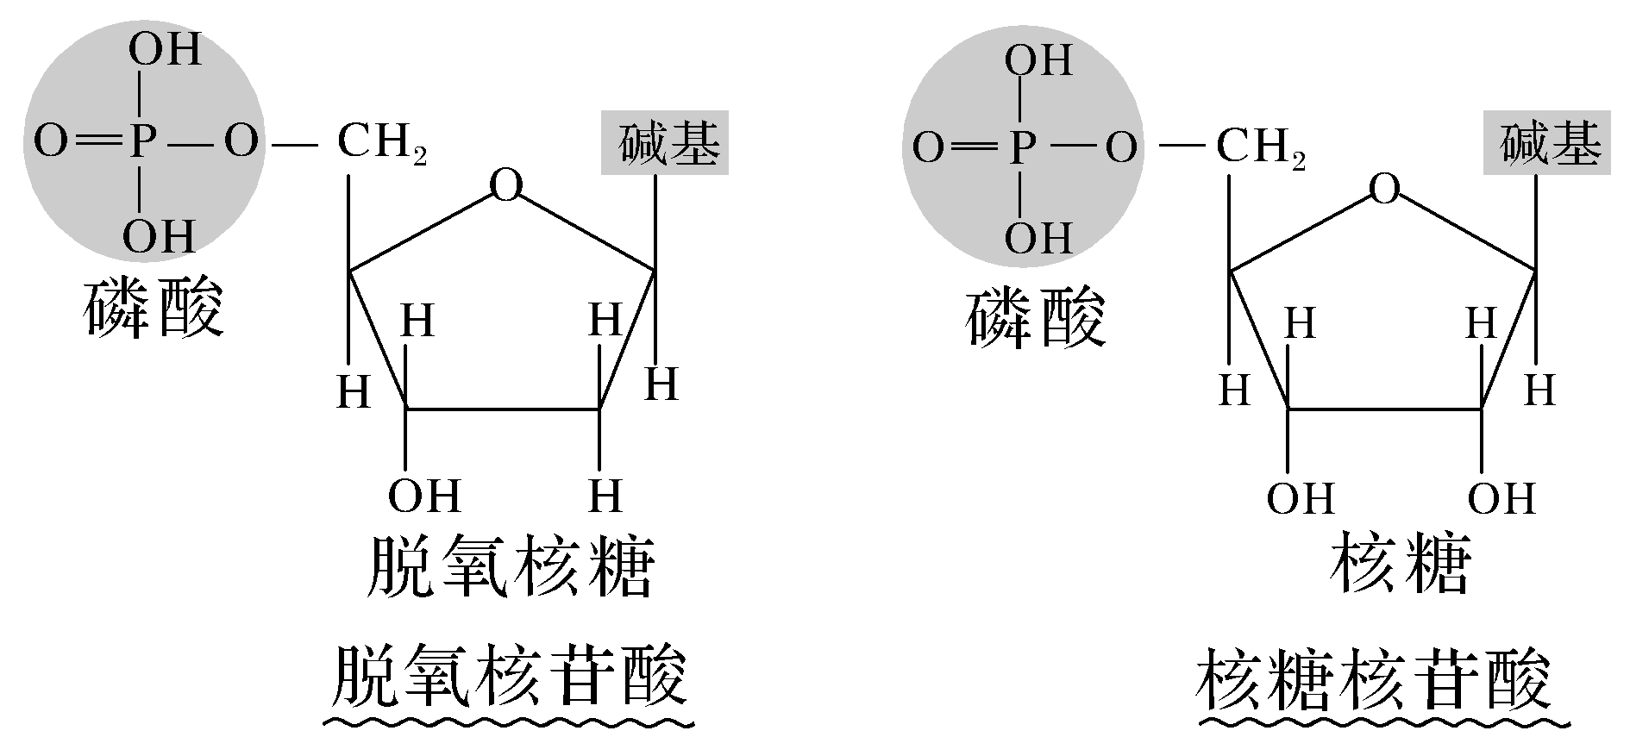

8．DNA与RNA在化学组成上的异同

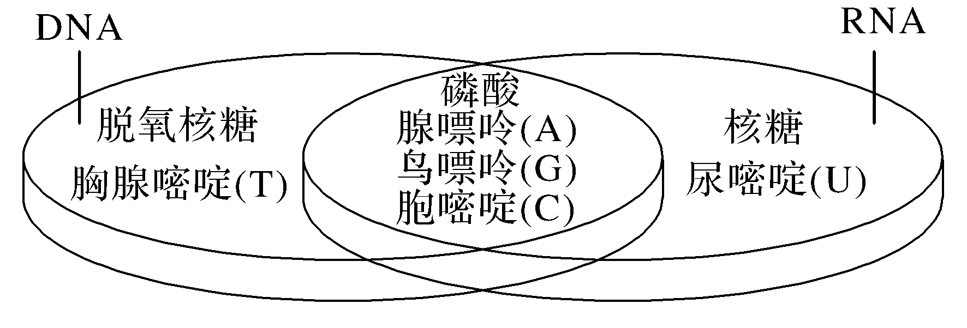

9．生物体内各种物质的元素组成：

纤维素：**C、H、O**； 脂肪：**C、H、O**；

磷脂：**C、H、O、N、P**； 酶：**C、H、O、N等或C、H、O、N、P**；

DNA：**C、H、O、N、P**； RNA：**C、H、O、N、P**；

ATP：**C、H、O、N、P**。

|  |  |
| --- | --- |
| （二）课前聚焦 | 抓重点 |

**1、DNA与RNA在化学组成上有什么异同点？**

答案：（1）核酸的种类及其分布：核酸包括两大类，一类是脱氧核糖核苷酸，简称DNA；另一类是核糖核苷酸，简称RNA。真核细胞中DNA主要分布于细胞核，少量分布在细胞质（线粒体和叶绿体）中，RNA主要分布在细胞质中，少量分布在细胞核中；原核细胞的DNA主要位于拟核中，有些原核细胞懂得细胞质中也有小型环状DNA分子（质粒）；病毒没有细胞结构，一种病毒只含有一种核酸（DNA或RNA）。

（2）核酸的结构层次：核苷酸是组成核酸的基本单位。①元素组成：C、H、O、N、P。②一个核苷酸是由一分子的含氮碱基、一分子五碳糖、一分子磷酸组成。根据五碳糖不同，将核苷酸分为脱氧核苷酸和核糖核苷酸。DNA特有的五碳糖为脱氧核糖，RNA特有的五碳糖为核糖。③DNA和RNA各含有4种碱基，但是组成二者的碱基种类不完全相同。胸腺嘧啶（T）为DNA特有，尿嘧啶（U）为RNA特有。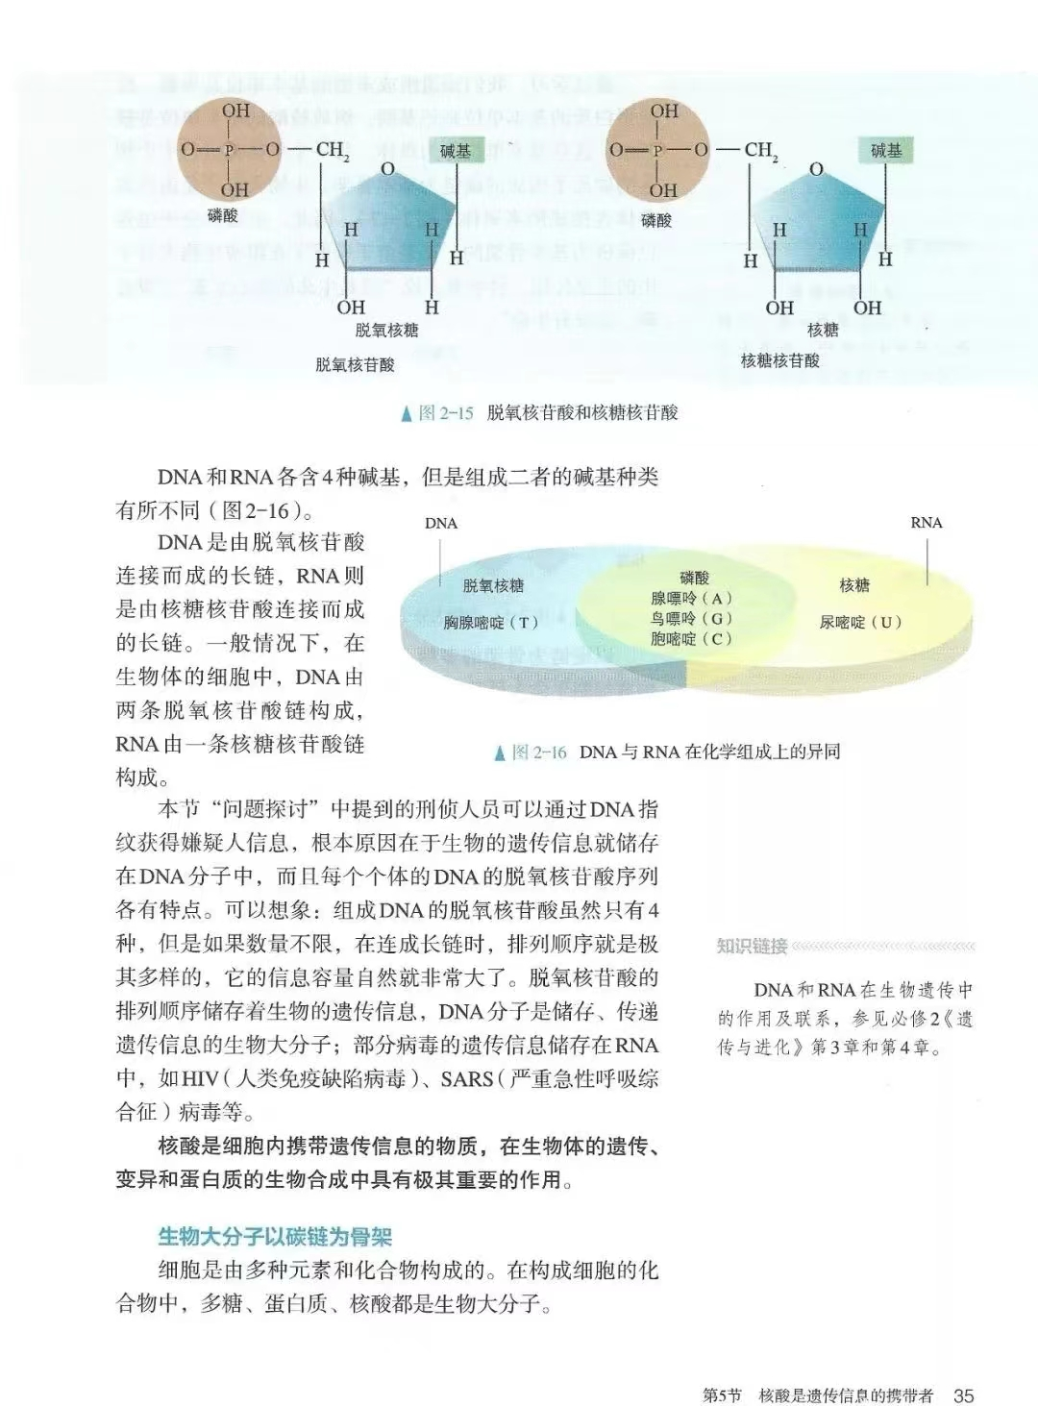



④一般情况下，在细胞中DNA由两条脱氧核苷酸链构成，RNA由一条核糖核苷酸链构成。

**2、核苷酸的排列顺序与遗传信息有什么关系？**

答案：（1）核酸的功能：核酸是细胞内携带遗传信息的物质，在生物体的遗传、变异和蛋白质的生物合成中具有极其重要的作用。细胞生物以DNA为遗传物质，病毒以DNA或RNA为遗传物质。

（2）核苷酸的排列顺序代表了特定的遗传信息。

**3、怎样理解生物大分子以碳链作为基本支架？**

答案：多糖、蛋白质、核酸都是生物大分子，组成多糖的基本单位是单糖，组成蛋白质的基本单位是氨基酸，组成核酸的基本单位是核苷酸，这些基本单位称为单体。每一个单体都以若干个相连的碳原子构成的碳链为基本骨架。生物大分子是由许多单体连接成的多聚体，因此，生物大分子也是以碳链为基本支架的。

03

**知识精讲**

知识点01 核酸的种类及分布

1.核酸种类①脱氧核糖核酸简称DNA ②核糖核酸简称RNA

2.核酸分布：

①真核细胞中DNA主要分布在细胞核中,线粒体﹑叶绿体内也含有少量的DNA。RNA主要分布在细胞质中。

②原核细胞中DNA主要分布在拟核，RNA主要分布在细胞质中。

知识点02 核酸是由核苷酸连接成的长链

1.核酸的基本组成单位——核苷酸

2.核苷酸组成：磷酸、五碳糖、含氮碱基

根据五碳糖的不同分为两类核苷酸：脱氧核糖核苷酸和核糖核苷酸

①脱氧核糖核苷酸：构成DNA的基本单位

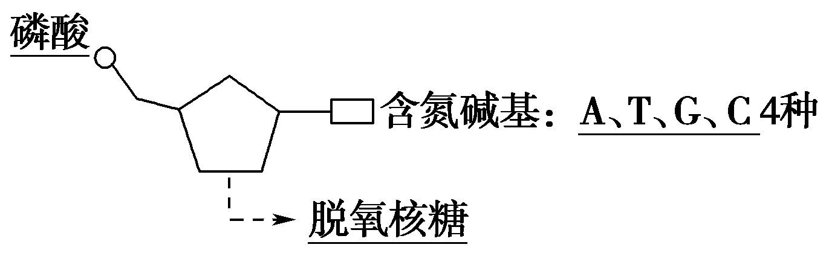

②核糖核苷酸：构成RNA的基本单位

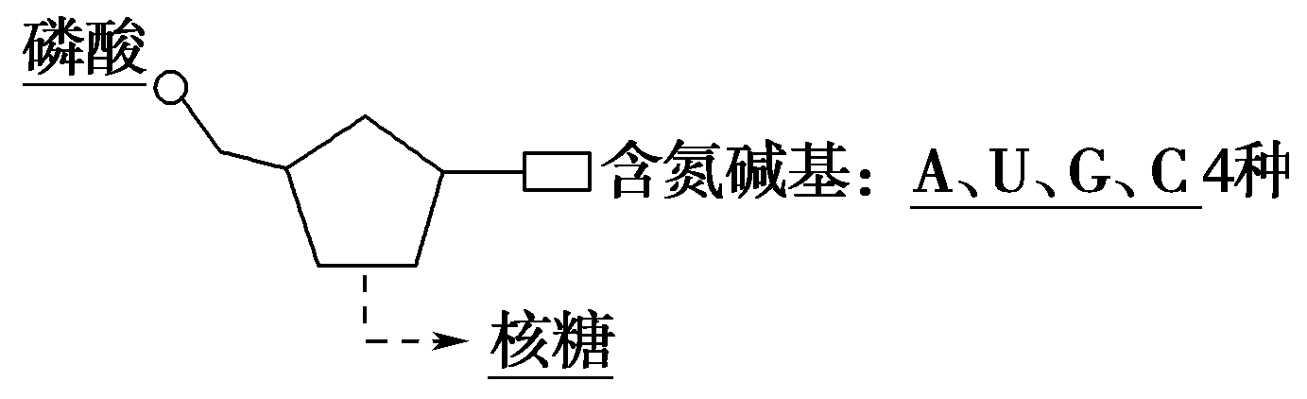

3. 碱基：A腺嘌呤，C胞嘧啶，G鸟嘌呤，T胸腺嘧啶（DNA特有），U尿嘧啶（RNA特有）

4.DNA指纹获得遗传信息的根本原因：生物的遗传信息储存在DNA分子中，而且每个个体的DNA的脱氧核苷酸序列各有特点

5.核酸功能：

核酸是细胞内携带遗传信息的物质，在生物体的遗传，变异和蛋白质的生物合成中具有极其重要的作用

6.DNA一般是双链，RNA一般是单链

|  |  |  |  |  |  |
| --- | --- | --- | --- | --- | --- |
| 生物类别 | 核酸种类 | 核苷酸种类 | 碱基种类 | 遗传物质 | 例子 |
| 有细胞结构的生物（真核生物和原核生物） | 2种（DNA和RNA） | 8种（4种脱氧核苷酸+4种核糖核苷酸） | 5种（A,T,G,C,U） | 只有DNA |  |
| DNA病毒 | 1种（DNA） | 4种脱氧核苷酸 | 4 | DNA | 噬菌体 |
| RNA病毒 | 1种（RNA） | 4种核糖核苷酸 | 4 | RNA | HIV、SARS病毒，流感病毒，烟草花叶病毒，新冠病毒 |

知识点03 生物大分子以碳链为骨架

1.多糖，蛋白质，核酸是生物大分子，（脂肪不是生物大分子）。

2.单体和多聚体:生物大分子是由许多基本组成单位连接而成，这些基本单位称为单体，这些生物大分子又称为单体的多聚体

3.生物大分子以碳链为基本骨架

4.碳是生命的核心元素，没有碳就没有生命。

|  |  |  |
| --- | --- | --- |
|  | 初步水解 | 彻底水解 |
| 核酸 | 8种（4种脱氧核苷酸+4种核糖核苷酸） | 8种（A,T,G,C,U+2种五碳糖+磷酸） |
| DNA | 4种脱氧核苷酸 | 6种（A,T,G,C,+脱氧核糖+磷酸） |
| RNA | 4种核糖核苷酸 | 6种（A,G,C,U+核糖+磷酸） |

04

**考点突破**

**考法01 核酸是由核苷酸连接而成的长链**

知识点：1．核酸的结构层次

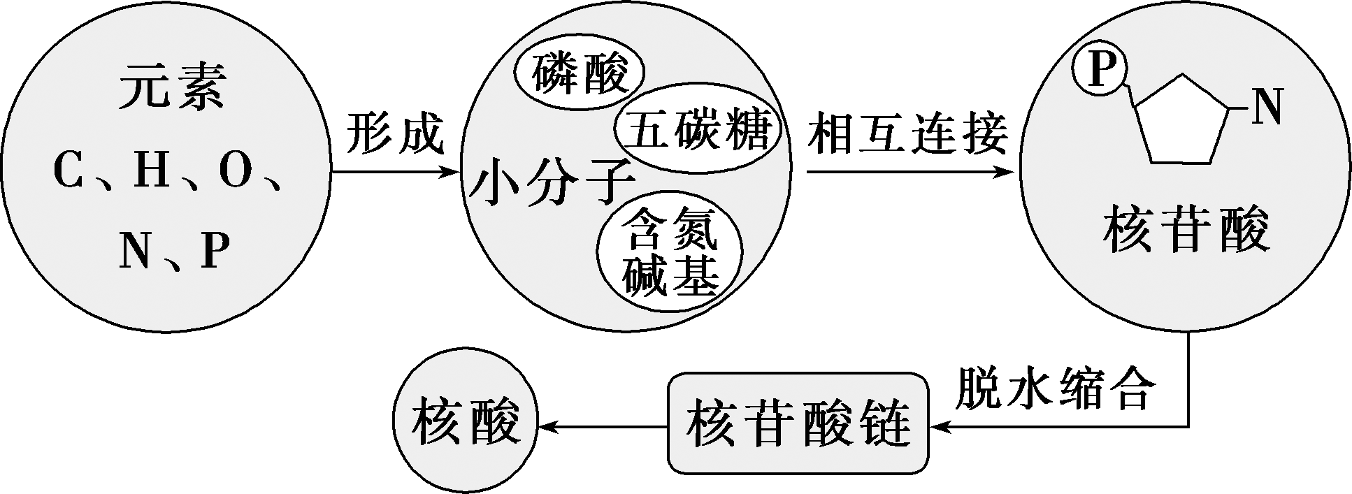

[易错提醒]　核苷酸通过脱水缩合连接成核苷酸长链，脱水缩合形成的化学键称为磷酸二酯键，核苷酸链之间通过氢键连接。

2．“三看法”判定DNA、RNA

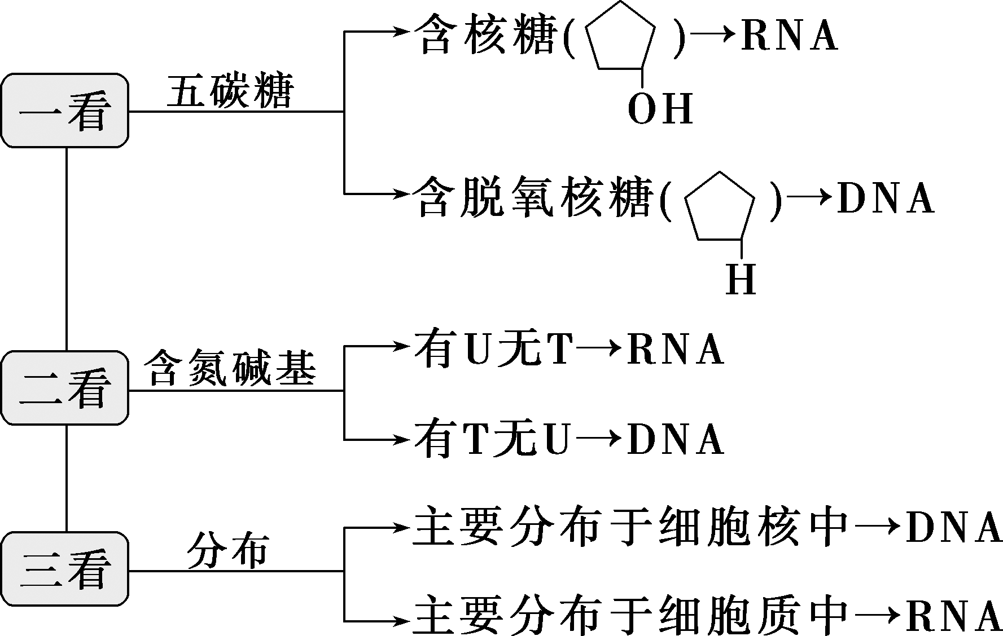

3．不同生物核酸组成的比较

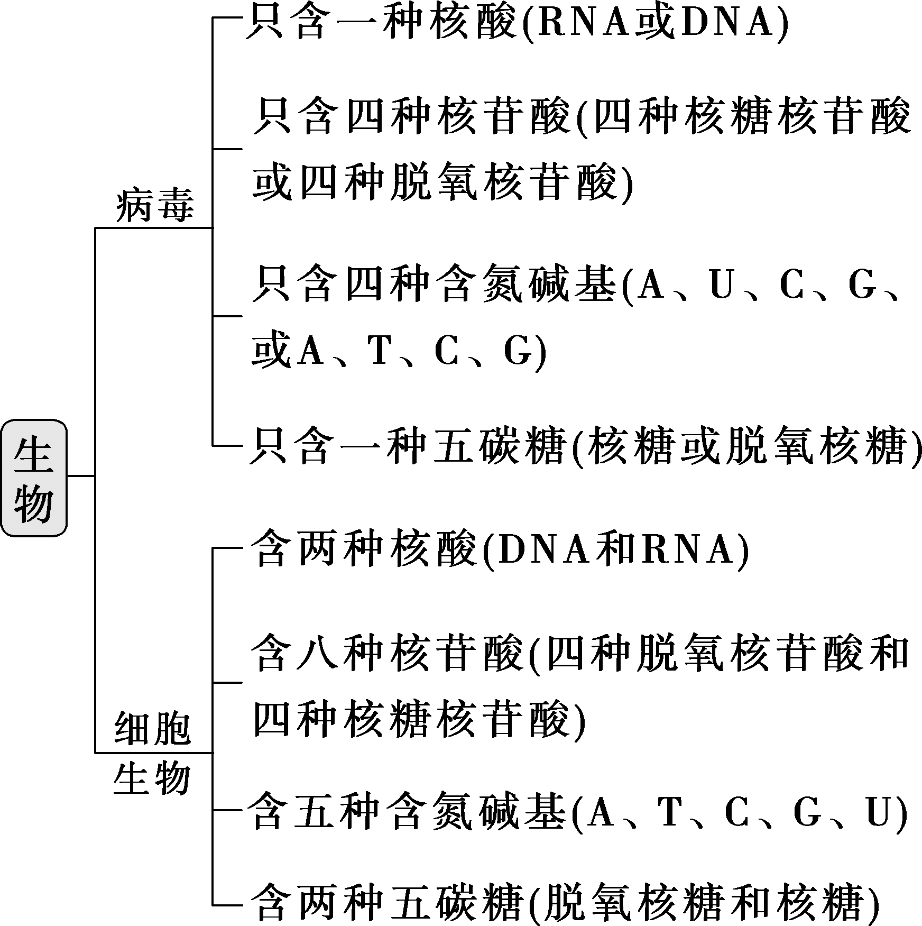

4．核酸的初步水解与彻底水解的产物不同

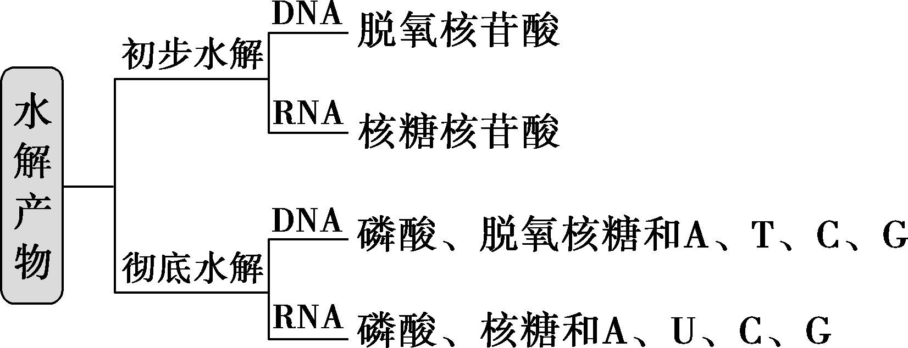

**【题型示例1】** 下图是核苷酸的基本组成单位，下列叙述正确的是(　　)

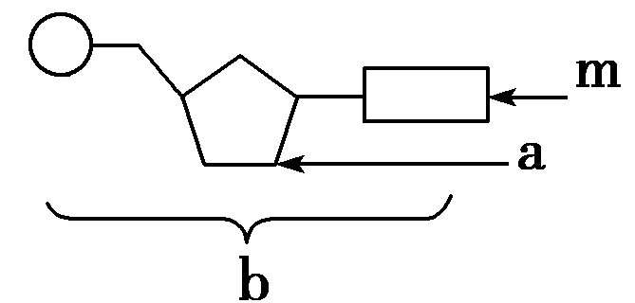

A．若m为鸟嘌呤，则b一定是构成RNA的单体

B．若m为胸腺嘧啶，则a一定为脱氧核糖

C．若m为尿嘧啶，则RNA中不含有化合物b

D．若m为腺嘌呤，则b为腺嘌呤核糖核苷酸

解析：选B。若m为鸟嘌呤，其既能与核糖相连构成核糖核苷酸，作为RNA的基本组成单位之一，又能与脱氧核糖相连构成脱氧核苷酸，作为DNA的基本组成单位之一，A错误；胸腺嘧啶是DNA特有的碱基，只能与脱氧核糖相连，作为DNA的基本组成单位之一，B正确；若m为尿嘧啶，则只能与核糖相连构成核糖核苷酸，作为RNA的基本组成单位之一，C错误；若m为腺嘌呤，其既可以与核糖相连也可以与脱氧核糖相连，则b为腺嘌呤核糖核苷酸或腺嘌呤脱氧核苷酸，D错误。

**考法02 生物大分子以碳链为骨架**

知识点：

1．多聚体的组成

若干个相连的碳原子→以碳链为基本骨架→单体→多聚体。

2．单体与多聚体

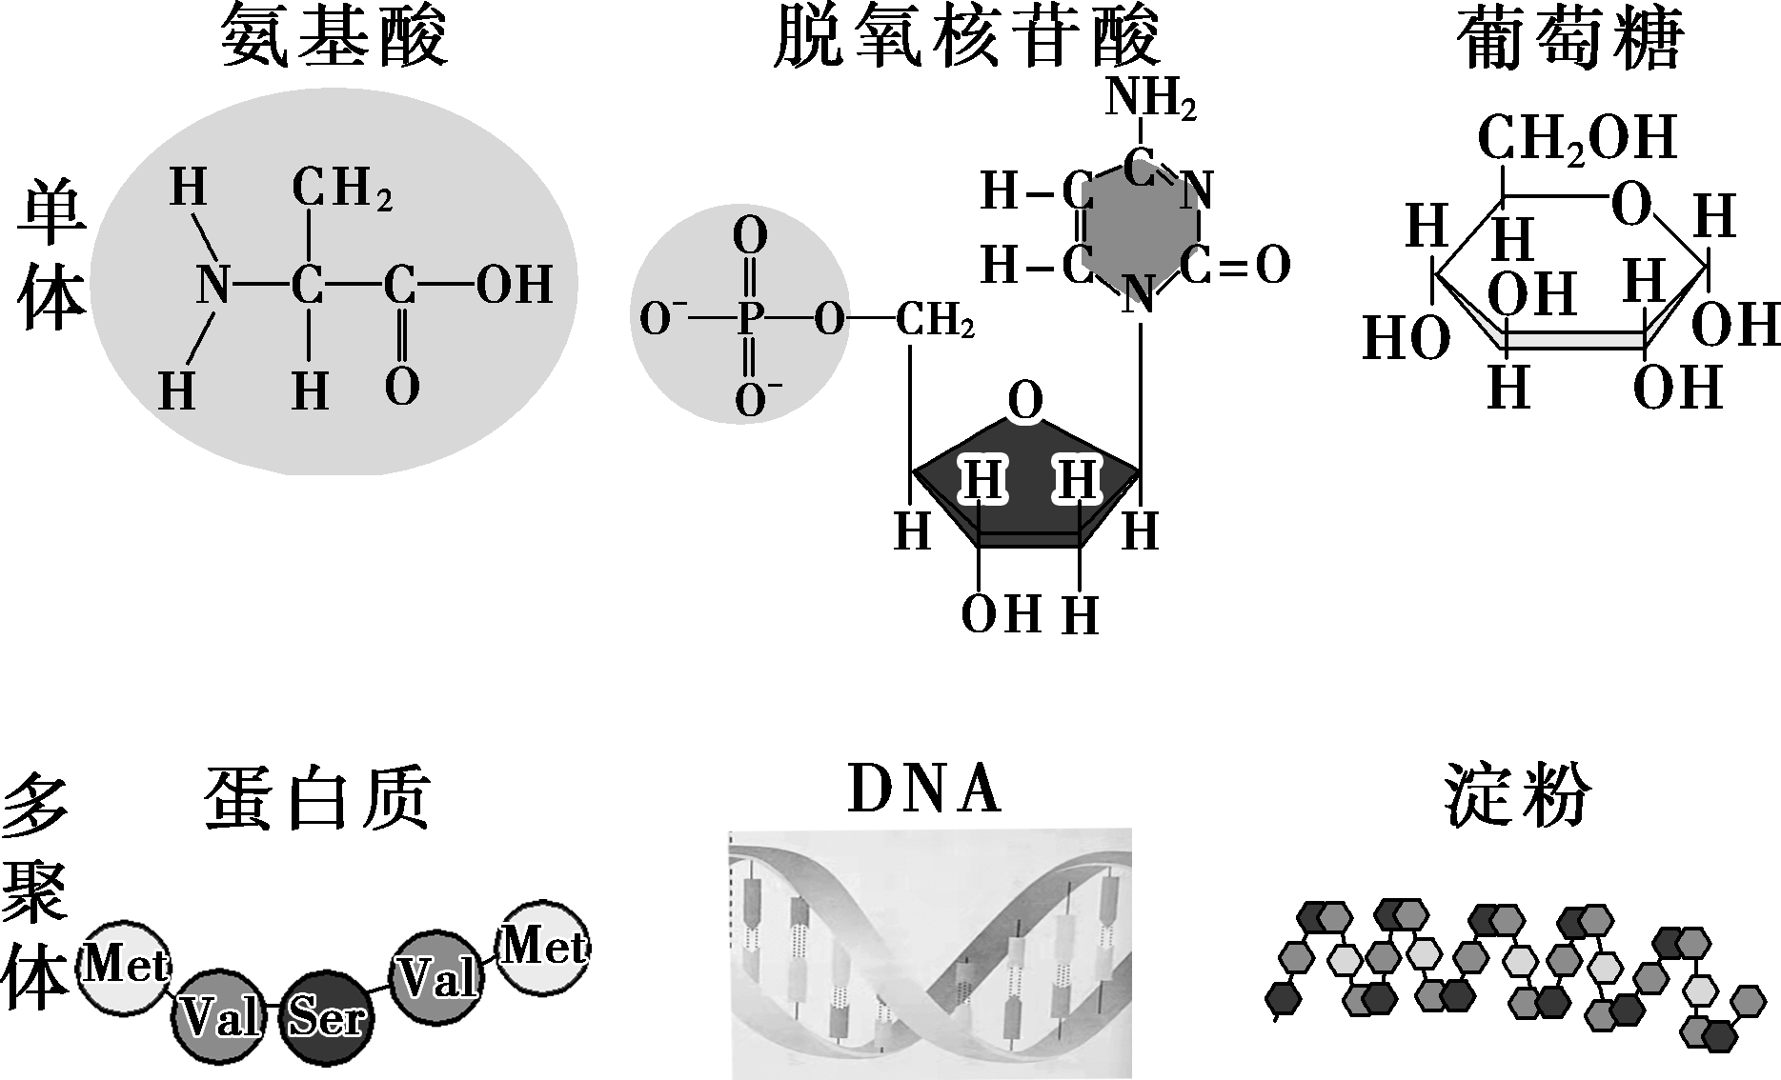

3．以模式图表示生物大分子多聚体的连接方式

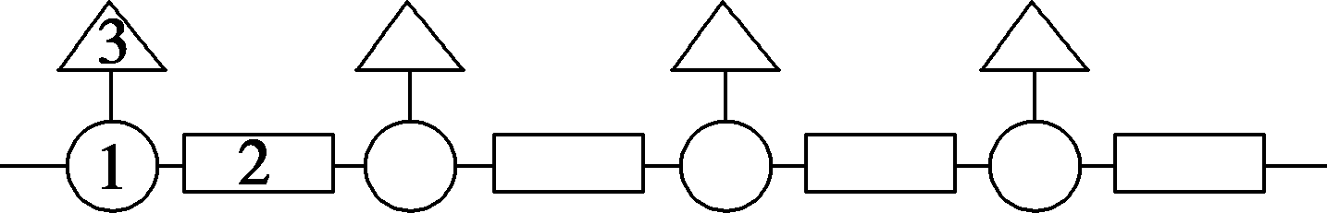

(1)若该图为一段肽链的结构模式图，则1表示中心碳原子，2表示肽键，3的种类有21种。

(2)若该图为一段核酸的结构模式图，则1表示五碳糖，2表示磷酸，3表示含氮碱基。

(3)若该图表示多糖的结构模式图，则1、2、3连接形成的化合物是葡萄糖。

**【题型示例2】**下图为有关生物大分子的简要概念图，下列叙述正确的是(　　)

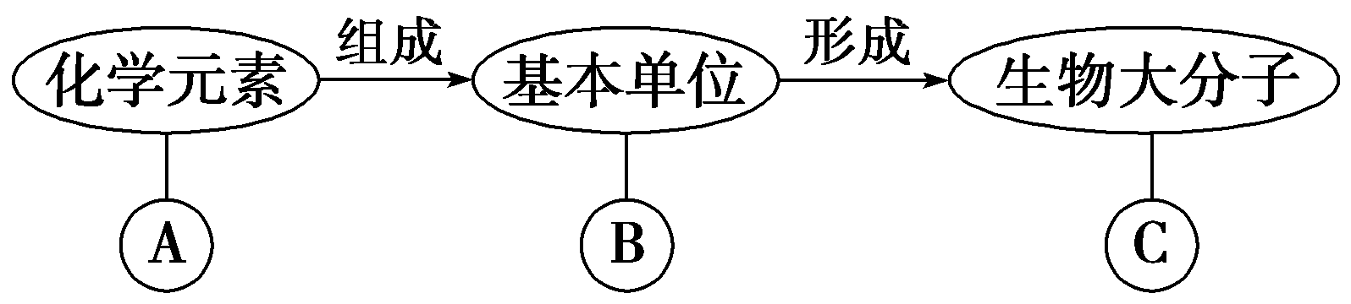

A．若B为葡萄糖，则C在动物细胞中可能为乳糖

B．若C为RNA，则B为核糖核苷酸，A为C、H、O、N

C．若C具有信息传递、运输、催化等功能，则B可能为氨基酸

D．若B为脱氧核苷酸，则C只存在于线粒体、叶绿体、细胞核中

解析：选C。若B为葡萄糖，则C为多糖，在动物细胞中的多糖可能为糖原，乳糖属于二糖，不是生物大分子，A错误；若C为RNA，则B为核糖核苷酸，A为C、H、O、N、P，B错误；若C具有信息传递、运输、催化等功能，则C为蛋白质，此时B为氨基酸，C正确；若B为脱氧核苷酸，则C为DNA，DNA可能存在于线粒体、叶绿体、细胞核、拟核、DNA病毒中，D错误。

05

**归纳总结**

1．真核细胞的DNA主要分布在细胞核中，少量分布于线粒体和叶绿体中，RNA主要分布在细胞质中。

2．核酸的基本组成单位是核苷酸，一个核苷酸由一分子含氮碱基、一分子五碳糖和一分子磷酸组成。

3．DNA和RNA共有的碱基是腺嘌呤(A)、鸟嘌呤(G)和胞嘧啶(C)，胸腺嘧啶(T)是DNA特有的碱基，尿嘧啶(U)是RNA特有的碱基。

4．核酸是细胞内携带遗传信息的物质，在生物体的遗传、变异和蛋白质的生物合成中具有极其重要的作用。

5．蛋白质、核酸、多糖等生物大分子的基本单位分别是氨基酸、核苷酸、单糖。

6．多聚体是由许多单体相互连接构成的生物大分子

**强化提升**

1． RNA的主要存在部位和所含的五碳糖分别是(　　)

A．细胞核、核糖　　　　　　 B．细胞质、核糖

C．细胞核、脱氧核糖 D．细胞质、脱氧核糖

答案：B

2．下图表示DNA和RNA化学组成的比较概念图，图中灰色部分表示(　　)

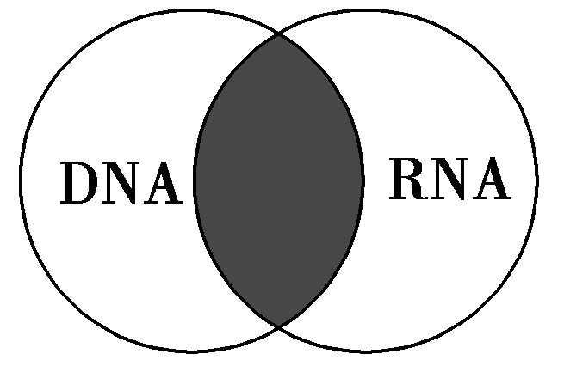

A．脱氧核糖、鸟嘌呤、腺嘌呤、胞嘧啶

B．胸腺嘧啶、腺嘌呤、磷酸、胞嘧啶

C．核糖、脱氧核糖、磷酸、鸟嘌呤

D．胞嘧啶、鸟嘌呤、腺嘌呤、磷酸

解析：选D。DNA的基本组成单位是脱氧核苷酸，一个脱氧核苷酸由一分子磷酸、一分子脱氧核糖、一分子含氮的碱基组成，四种碱基分别是A、T、C、G。RNA的基本组成单位是核糖核苷酸，一个核糖核苷酸由一分子磷酸、一分子核糖、一分子含氮的碱基组成，四种碱基分别是A、U、C、G。题图中灰色部分表示两者共有的化学组成，应为胞嘧啶、鸟嘌呤、腺嘌呤、磷酸。

3．右图所示为核苷酸的结构模式图。下列关于核苷酸及核酸的叙述，错误的是(　　)

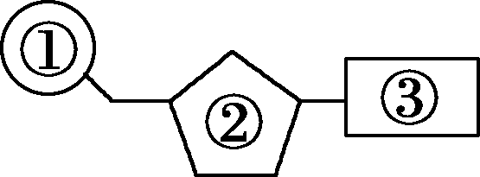A．核苷酸的种类可以根据图中的②和③进行判断

B．彻底水解DNA，可以得到一种①、一种②和四种③

C．在人的口腔上皮细胞中，含有两种②和四种③

D．如果某种核酸中含有T，则该核酸主要分布在细胞核中

解析：选C。图中①②③分别是磷酸、五碳糖和碱基。根据五碳糖的种类和碱基的种类可判断核苷酸的种类，如果含有脱氧核糖和碱基T，则为DNA的基本组成单位——脱氧核苷酸；如果含有核糖和碱基U，则为RNA的基本组成单位——核糖核苷酸，A正确。DNA的彻底水解产物是磷酸、脱氧核糖和碱基(A、G、C、T)，B正确。在人的口腔上皮细胞中同时含有DNA和RNA，故其中五碳糖有两种——脱氧核糖和核糖，碱基有五种——A、G、C、T、U，C错误。如果某种核酸中含有T，则该核酸为DNA，DNA主要分布在细胞核中，D正确。

4．下列关于核酸和核苷酸的叙述，错误的是(　　)

A．核苷酸是由核酸连接而成的长链，是生物大分子

B．核苷酸是由C、H、O、N、P五种元素组成的

C．真核细胞的叶绿体和线粒体中含有少量核酸

D．组成DNA和RNA的腺嘌呤含有氮元素

答案：A

5．有关下列概念图的叙述，正确的是(　　)

＋＋→→

A．①表示的碱基有5种 B．②表示的是核糖

C．④表示脱氧核苷酸 D．④表示核糖核苷酸

解析：选C。由图可知，①②③组成④，④组成⑤DNA，因此①表示的含氮碱基有4种，②表示脱氧核糖，④表示脱氧核苷酸。

6．下图是构成核酸的两种核苷酸及它们形成的核苷酸链(N表示某种碱基)。下列有关叙述正确的是(　　)

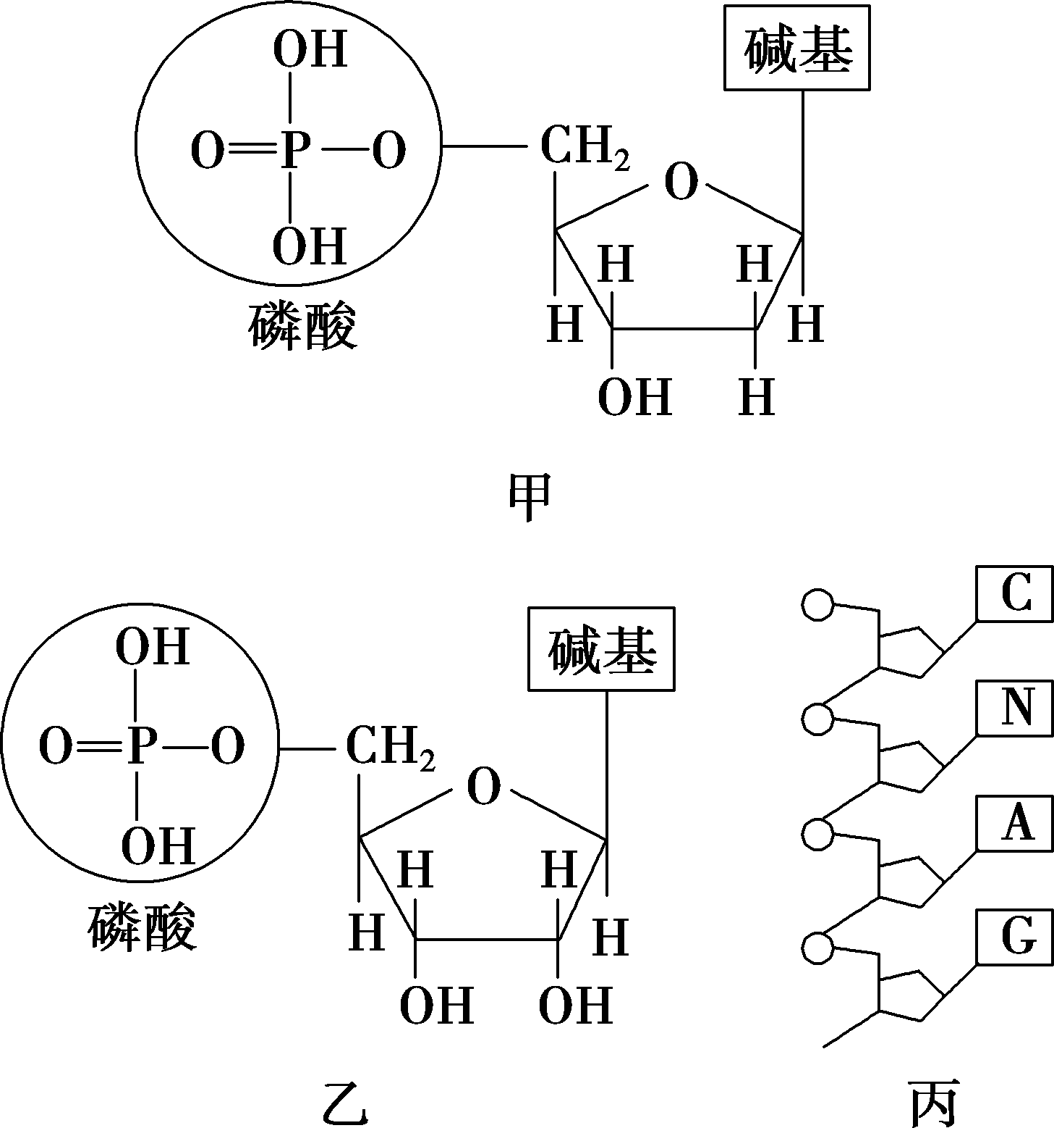

A．动物细胞的核酸中碱基种类有8种

B．若丙中N为T，则丙的基本组成单位是乙

C．若丙中N为U，则不可储存遗传信息

D．颤蓝细菌的遗传信息储存在甲的排列顺序中

解析：选D。动物细胞内含有DNA和RNA两种核酸，DNA和RNA中碱基种类共有5种(A、T、C、G、U)，A错误；若丙中N为T，则该链属于DNA链，DNA的基本组成单位是甲(脱氧核苷酸)，B错误；若丙中N为U，则该链属于RNA链，RNA链也可储存遗传信息，如HIV的遗传信息储存于其RNA分子中，C错误；颤蓝细菌的遗传物质为DNA，DNA分子中脱氧核苷酸的排列顺序储存着遗传信息，D正确。

7．DNA指纹技术在案件侦破工作中有重要的作用，从案发现场提取的DNA样品可为案件侦破提供证据，这依据的生物学原理是(　　)

A．不同人体内的DNA所含的碱基种类不同

B．不同人体内的DNA所含的五碳糖种类不同

C．不同人体内的DNA的五碳糖和磷酸的连接方式不同

D．不同人体内的DNA所含的脱氧核苷酸排列顺序不同

解析：选D。不同人体内的DNA所含的碱基相同，都是A、T、C、G，A错误；不同人体内的DNA所含的五碳糖和磷酸相同，五碳糖和磷酸的连接方式也相同，B、C错误；DNA指纹技术是根据人与人之间的遗传信息不同，特定的脱氧核苷酸的排列顺序代表了特定的遗传信息，D正确。

8．蛋白质和DNA是两类重要的生物大分子，下列对两者共性的概括不正确的是(　　)

A．组成元素含有C、H、O、N

B．由相应的基本结构单位构成

C．具有相同的空间结构

D．以碳链为骨架

解析：选C。蛋白质和DNA均含有C、H、O、N，A正确；蛋白质由其基本单位氨基酸构成，DNA由其基本单位脱氧核苷酸构成，B正确；DNA和蛋白质具有不同的空间结构，DNA通常是规则的双螺旋结构，蛋白质的空间结构复杂多样，C错误；蛋白质和DNA都是生物大分子，都以碳链为骨架，D正确。

9．下列关于核酸的叙述，正确的是(　　)

A．人细胞中储存遗传信息的物质是RNA

B．核酸和蛋白质的组成元素相同

C．高温会破坏蛋白质和核酸分子中肽键

D．线粒体和叶绿体中都含有DNA分子

解析：选D。人细胞中储存遗传信息的物质是DNA，A错误。核酸的元素组成为C、H、O、N、P，组成蛋白质的元素含C、H、O、N，不一定含P，B错误。高温会破坏蛋白质的空间结构，但是不会破坏肽键，另外，核酸分子中不含肽键，C错误。真核细胞的DNA分子主要存在于细胞核中，但细胞质的叶绿体和线粒体中也含有少量的DNA分子，D正确。

10．下图是某核苷酸与核苷酸链示意图，据图回答问题：

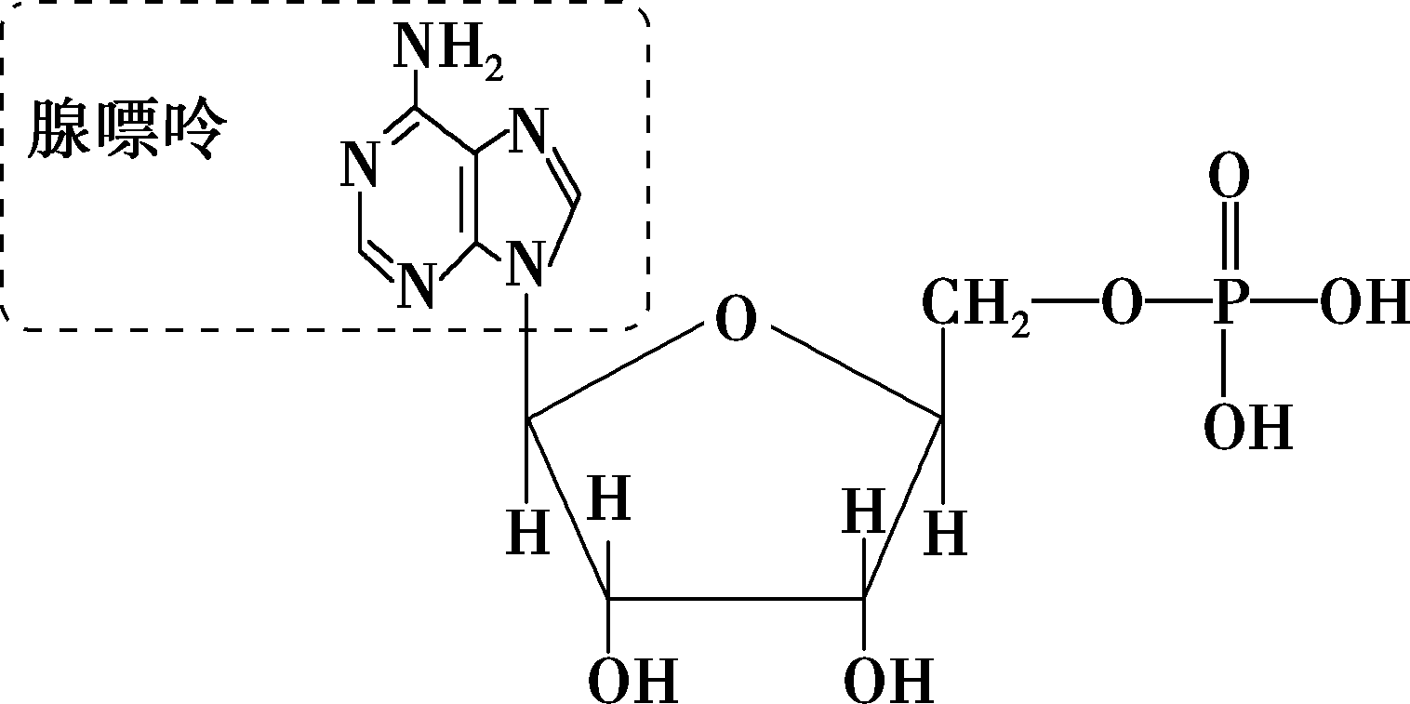

甲

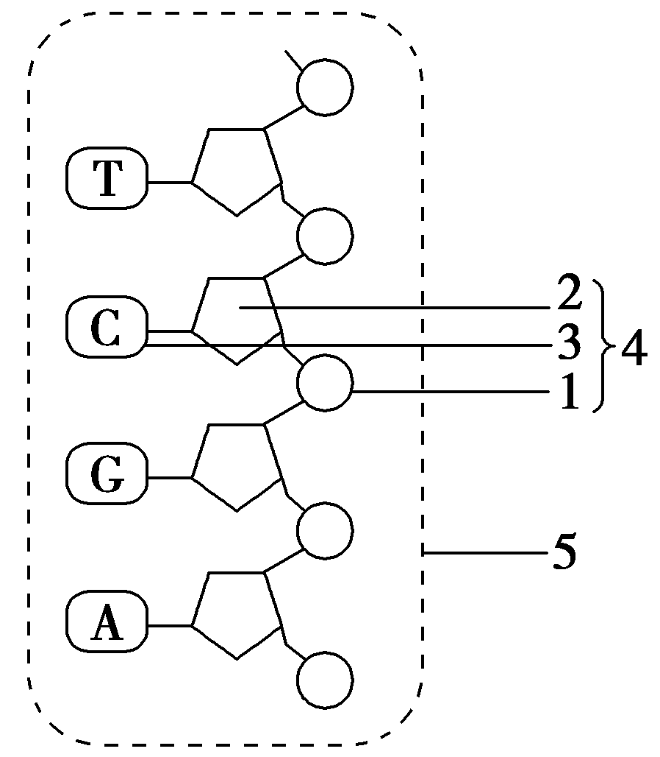

乙

(1)已知图甲分子结构式中的碱基是腺嘌呤。

①该核苷酸的生物学名称是________________。

②该核苷酸是构成哪一种核酸的原料？________。

(2)图乙为一条核苷酸链示意图。

①图中所示2、4、5的名称分别是________、__________________________、________________。

②与另一种核酸相比较，此结构中特有的碱基中文名称是________________。

③通常由________条图示的核苷酸链构成一个分子，真核细胞中其主要分布在________中。

④人的细胞中，该物质的初步水解产物是__________________，彻底水解的产物中有含氮碱基________种。

答案：(1)①腺嘌呤核糖核苷酸　②RNA　(2)①脱氧核糖　胞嘧啶脱氧核苷酸　脱氧核苷酸链　②胸腺嘧啶　③两　细胞核　④脱氧核苷酸　4

11．下图是DNA和RNA的组成结构示意图，下列有关说法正确的是(　　)

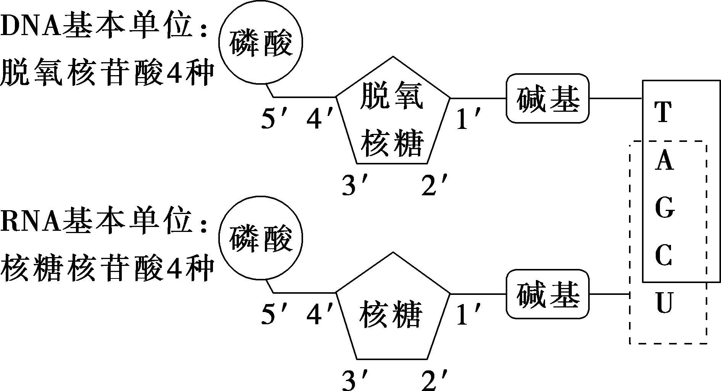

A．甲型H7N9流感病毒有5种碱基和8种核苷酸

B．主要存在于硝化细菌拟核中的核酸由5种碱基构成

C．病毒可以同时具有上述两种核酸

D．DNA彻底水解得到的产物中有脱氧核糖，而没有核糖

解析：选D。甲型H7N9流感病毒为RNA病毒，含有A、G、C、U 4种碱基和4种核苷酸，A项错误；主要存在于硝化细菌拟核中的核酸为DNA，含有A、G、C、T 4种碱基，B项错误；一种病毒只含有一种核酸，即DNA或RNA，C项错误；DNA中含有的五碳糖为脱氧核糖，不是核糖，D项正确。

12．下图表示2019新型冠状病毒(RNA病毒)中两种重要化合物的化学组成关系，下列相关叙述正确的是(　　)

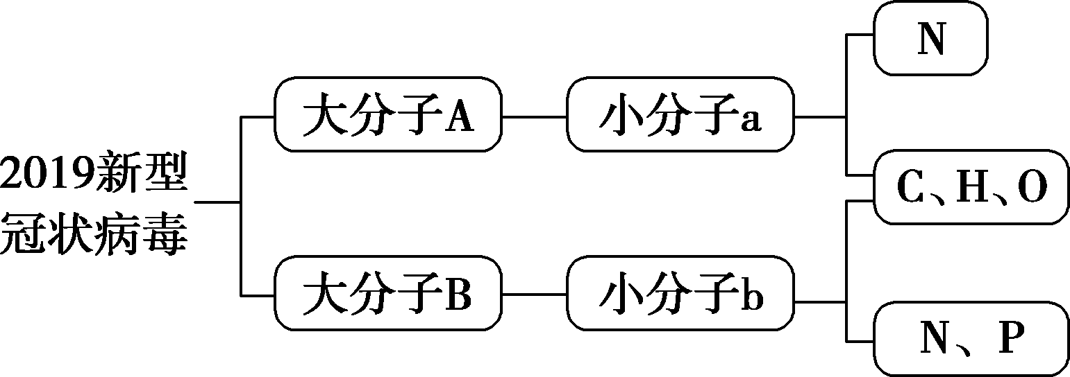

A．图中大分子B由两条链组成

B．a与a之间通过氢键相连接

C．b的种类为4种

D．大分子B的彻底水解产物为b，一分子b由一分子核糖、一分子磷酸和一分子含氮碱基组成

解析：选C。2019新型冠状病毒由蛋白质和RNA组成，图中小分子a是氨基酸，小分子b是核糖核苷酸，大分子A是蛋白质，大分子B是RNA。2019新型冠状病毒的RNA由一条链(核糖核苷酸链)组成，A错误；题图中的a是氨基酸，氨基酸和氨基酸之间通过肽键相连接，B错误；b为核糖核苷酸，其种类为4种，C正确；大分子B为RNA，其初步水解产物为b，一分子b由一分子核糖、一分子磷酸和一分子含氮的碱基组成，D错误。

13．研究发现一种单链RNA分子“miR140”，科学实验中发现小鼠软骨细胞缺少这种RNA分子时软骨损伤严重，下列有关“miR140”分子的说法，错误的是(　　)

A．“miR140”分子中含有一个游离的磷酸

B．“miR140”分子中一定不含有糖类物质

C．“miR140”分子对生命活动有重要作用

D．“miR140”分子不是小鼠的遗传物质

解析：选B。“miR140”分子为单链RNA，故只含有一个游离的磷酸，A正确；“miR140”分子中含有核糖，B错误；由题意可知，“miR140”分子对生命活动有重要作用，C正确；小鼠的遗传物质是DNA，“miR140”分子为RNA，故不是小鼠的遗传物质，D正确。

14．已知流感病毒只含有一种核酸，现欲探究H5N1亚型病毒的核酸是DNA还是RNA。某实验小组进行了如下实验：

材料用具：显微注射器、H5N1亚型病毒的核酸提取液、活鸡胚、DNA水解酶、RNA水解酶。

(1)选用活鸡胚的理由是_____________________________________

_________________________________________________________________

________________________________________________________________。

(2)选用DNA水解酶的理由是________________________________________

_________________________________________________________________

________________________________________________________________。

实验步骤：

①把H5N1亚型病毒核酸提取液分成相同的三组，分别用________________________________________________________________________

处理其中两组核酸提取液。

②取活鸡胚均分成A、B、C三组，用显微注射技术向A组注射H5N1亚型病毒的核酸提取液，再分别向B、C两组活鸡胚中注射有关物质。

③分别从培养后的活鸡胚中抽取出样品，检测是否产生H5N1亚型病毒。

预测实验结果及分析：

①A组样品检测中含有H5N1亚型病毒。

②若给B组活鸡胚注射的物质是___________________________________

________________________________________________________________________，且样品检测

无H5N1亚型病毒产生，则________是其遗传物质。

③若给C组活鸡胚注射的物质是____________________________________

________________________________________________________________________，且样品检测

无H5N1亚型病毒产生，则________是其遗传物质。

答案：(1)病毒只能寄生在活细胞中，用活鸡胚作实验材料比用其他活的鸟类成体或胚胎更方便、更经济

(2)如果H5N1亚型病毒的核酸提取液中含有DNA，用DNA水解酶处理核酸提取液会使DNA分解而不能再复制，就不会在活鸡胚细胞内产生H5N1亚型病毒

实验步骤：

①等量的相同浓度的DNA水解酶和RNA水解酶

预测实验结果及分析：

②核酸提取液＋DNA水解酶　DNA

③核酸提取液＋RNA水解酶　RNA

